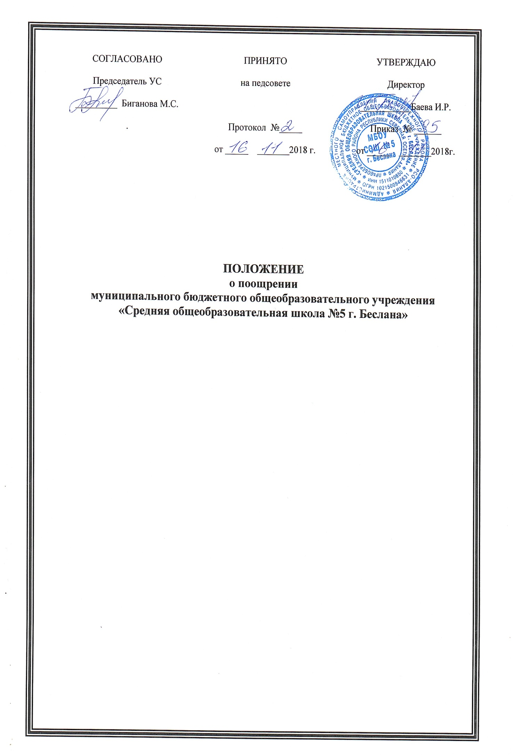
ПОЛОЖЕНИЕ О ПООЩРЕНИИ ОБУЧАЮЩИХСЯ

1. Общие положения
1.1. Положение о поощрении обучающихся (далее – Положение) разработано в муниципальном бюджетном общеобразовательном учреждении «Средняя общеобразовательная школа №5 г.Беслана» (далее – МБОУ СОШ №5) в соответствии:
− с Федеральным законом от 29.12.2012 № 273-ФЗ «Об образовании в Российской Федерации»;
− приказом Минобрнауки России от 23.06.2014 № 685 «Об утверждении Порядка выдачи медали «За особые успехи в учении»;
− приказом Минобрнауки России от 18.11.2013 № 1252 «Об утверждении порядка проведения всероссийской олимпиады школьников»;
− приказом Минобрнауки России от 04.04.2014 № 267 «Об утверждении порядка проведения олимпиад школьников»;
− уставом МБОУ СОШ №5 г.Беслана.
Положение определяет порядок и систему применения мер морального и материального поощрения обучающихся МБОУ СОШ №5г.Беслана, включая коллективы.
2. Условия поощрения
2.1. Обучающиеся МБОУ СОШ №5 имеют право на поощрение за достижение успехов в учебной, физкультурной, спортивной, общественной, научной, научно-технической, творческой, экспериментальной и инновационной деятельности при наличии оснований, предусмотренных разделом 4 настоящего Положения.
2.2. Достижение успехов в какой-либо из перечисленных в п. 2.1 областей не исключает права на поощрение в иных указанных областях.
3. Основания и виды поощрений
3.1. Основаниями для поощрения являются: − подтвержденные документально успехи в учебной, физкультурной, спортивной, общественной, научной, научно-технической, творческой, экспериментальной и инновационной деятельности; − заявления, обращения и ходатайства о поощрении со стороны граждан, общественных организаций, органов государственной власти и местного самоуправления, коллегиальных органов управления МБОУ СОШ №5, Советов обучающихся, Советов родителей, классных руководителей, оргкомитетов олимпиад, учителей.
3.2. Видами поощрений в МБОУ СОШ №5 являются: − медаль «За особые успехи в учении»;
− похвальный лист «За отличные успехи в учении»;
− похвальная грамота «За особые успехи в изучении отдельных предметов»;
− грамота (дипломом, сертификатом участника);
− благодарственное письмо;
− размещение информации на сайте МБОУ СОШ №5.
3.3. Медалью «За особые успехи в учении» награждаются обучающиеся, завершившие освоение образовательных программ среднего общего образования (далее – выпускники), успешно прошедшие государственную итоговую аттестацию и имеющие итоговые оценки успеваемости «5» по всем учебным предметам, изучавшимся в соответствии с учебным планом в МБОУ СОШ №5.
3.4. Похвальным листом за «Отличные успехи в учении» награждаются обучающиеся, имеющие годовые отметки «5» по всем учебным предметам и не более двух «4» в учебных четвертях.
3.5. Похвальной грамотой «За особые успехи в изучении отдельных предметов» награждаются обучающиеся IX и XI классов, достигшие успехов в изучении одного или нескольких предметов, имеющие годовые (четвертные/полугодовые) и итоговые и итоговые отметки «отлично» по предметам, по которым осуществляется награждение похвальной грамотой при положительных отметках по остальным предметам: − получившие призовое место или ставшие победителями в предметной олимпиаде регионального, федерального или международного уровня и имеющие оценку «5» по предмету по итогам учебного года; − получившие призовое место или ставшие победителями в исследовательских, научных и научно-технических мероприятиях, а также имеющие оценку «5» по соответствующему предмету (предметам) по итогам учебного года; − получившие призовое место или ставшие победителями в физкультурных или спортивных мероприятиях, а также имеющие оценку «5» по предмету «Физическая культура» по итогам учебного года.
3.6. Грамотой (дипломом, сертификатом участника) обучающиеся награждаются за: − победу, призовое место, активное участие в мероприятиях, проводимых в МБОУ СОШ №5, школьных предметных олимпиадах, физкультурных и спортивных мероприятиях; − окончание учебного года на «4» и «5».
3.7. Благодарственным письмом награждаются обучающиеся: − принявшие активное участие в организации массовых мероприятий, проводимых МБОУ СОШ №5; − демонстрирующие высокие результаты в общественной деятельности (волонтерская работа, помощь классным руководителям, участие в самоуправлении МБОУ СОШ №5, подготовке и реализации актуальных социальных проектов, практики и т. п.).
3.8. Размещение информации на сайте МБОУ СОШ №5 является дополнительной к вышеперечисленным мерам поощрения. Решение о дополнительном поощрении принимает коллегиальный орган управления (Управляющий совет) с согласия обучающегося (законного представителя обучающегося).
4. Порядок организации процедуры поощрения обучающихся
4.1. Основанием для организации процедуры поощрения и вручения медали, грамоты и т.п. является распорядительный акт (приказ) руководителя МБОУ СОШ №5. Документ может быть опубликован на сайте МБОУ СОШ №5, в средствах массовой информации с согласия обучающихся, их родителей (законных представителей).
4.2. Вручение медали «За особые успехи в учении»:
4.2.1. Медаль «За особые успехи в учении» вручается выпускникам в торжественной обстановке одновременно с выдачей аттестата о среднем общем образовании с отличием не позднее 1 октября текущего календарного года.
4.2.2. О выдаче медали «За особые успехи в учении» делается соответствующая запись в книге регистрации выданных медалей, которая ведется в МБОУ СОШ №5.
4.2.3. Медаль «За особые успехи в учении» выдается лично выпускнику или другому лицу при предъявлении им документа, удостоверяющего личность, и оформленной в установленном порядке доверенности, выданной указанному лицу выпускником, или по заявлению выпускника направляется в его адрес через операторов почтовой связи общего пользования заказным почтовым отправлением с уведомлением о вручении. Доверенность и (или) заявление, по которым была выдана (направлена) медаль, хранятся в личном деле выпускника.
4.2.4. При утрате медали «За особые успехи в учении» дубликат не выдается.
4.3. Вручение благодарственного письма, диплома, грамоты, сертификата обучающемуся и (или) его родителям (законным представителям) проводится администрацией МБОУ СОШ №5 в присутствии классных коллективов, обучающихся школы и их родителей (законных представителей).
4.4. В МБОУ СОШ №5 осуществляется индивидуальный учет результатов поощрений обучающихся в личных делах и портфолио обучающихся, хранение в архивах информации об этих поощрениях на бумажных и (или) электронных носителях.

